22. 05.20202
1. Rozwiąż zagadki
Zagadka o dziadku
Nie każdy jest siwy,
nie każdy wąsaty,
lecz każdy jest tatą
mamy albo taty.

Zagadka o babci
Łatwą zagadkę dziś mamy,
kim jest mama mamy?

Zagadka o babci
Łatwą tu zagadkę mamy:
kim jest dla was mama mamy?

Zagadka o cioci
To jest zagadka
łatwa i prosta:
kim jest dla Ciebie
twej mamy siostra?

Zagadka o rodzinie
Jak razem się nazywa:
babcia i prababcia siwa,
dziadek szpakowaty i dzieci
– obok mamy i taty?
Zagadka o mamie
Kto nas kocha tak jak nikt
i ochrania całym sercem?
I do kogo można przyjść
z każdym smutkiem jak najprędzej?

Zagadka o mamie
To „m” litera, to „a” litera.
Te dwie litery wyraz zawiera.
Słowo serdeczne, odgadniesz sama.
To jest na pewno słowo … .

Zagadka o tacie
Oto niezwykle łatwa zagadka.
Kim jest dla Ciebie syn Twego dziadka?

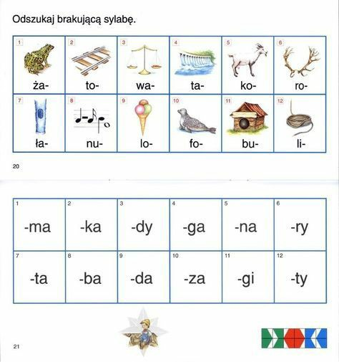

Pokoloruj tyle kratek, jaką wskazuje liczba podana na jabłku.
